WRZESIEŃ

TEMATY KOMPLEKSOWE:
- Wesołe przedszkole trzylatka
- Jesteśmy już przedszkolakami

ZAMIERZENIA WYCHOWAWCZO-DYDAKTYCZNE:
- Poznanie topografii przedszkola: sala zabaw, jadalnia, toaleta, szatnia, plac zabaw;
- Dążenie do zaspokajania wzrastającej potrzeby kontaktów społecznych. Osiąganie zadowolenia w wyniku podejmowania kontaktów z innymi dziećmi oraz dorosłymi;
- Wyrabianie umiejętności radzenia sobie z emocjami podczas rozstania z rodzicami;
- Kształtowanie umiejętności informowania opiekunów o własnych potrzebach i problemach;
- Wdrażanie do wykonywania czynności samoobsługowych na miarę swoich możliwości;
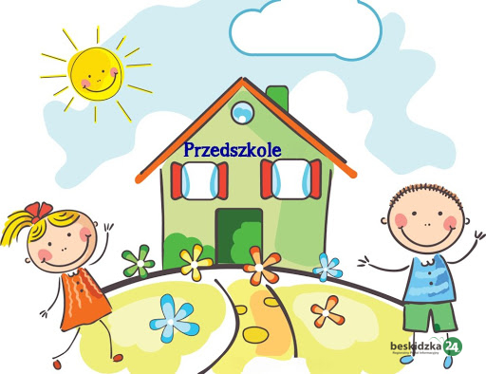
- Kształtowanie umiejętności wspólnej zabawy (korzystanie ze wspólnych zabawek, kącików zainteresowań), umiejętne dzielenie się przestrzenią do zabaw oraz zabawką;

DO PRZEDSZKOLA IDZIE MALUCH

I. Do przedszkola idzie maluch
Tup, tup, tup, tup.
Wszyscy dziś malucha chwalą
Tup, tup, tup, tup.

II. Zna wierszyki i piosenki
La, la, la, la.
Zawsze chodzi uśmiechnięty
La, la, la, la.

III. Podskakują razem dzieci
Hop, hop, hop, hop.
Bo tu bawią się najlepiej
Hop, hop, hop, hop.


Mam trzy latka


Mam trzy latka, trzy i pół,
sięgam głową ponad stół,
mam fartuszek z muchomorkiem,
do przedszkola chodzę z workiem.
Umiem pantofelki zmieniać,
rączki myję do jedzenia,
ładnie żegnam się i witam,
tańczę kiedy gra muzyka.
Umiem wierszyk o koteczku,
o tchórzliwym koziołeczku
i o piesku, co był w polu
nauczyłam się w przedszkolu.

